Toiminnallinen määrittely

Lan Projekti

Otto Kujala

otto.kujala@edu.tampere.fi

**Versiohistoria**

|  |  |  |  |
| --- | --- | --- | --- |
| Versio | Päiväys | Tekijät | Selite (muutokset korjaukset…) |
| 1.0 | 20.2.2017 | Otto Kujala |  |

**Jakelu**

|  |  |  |
| --- | --- | --- |
| Tekijä | Tulostettu | Jakelu |
| Otto Kujala | - | Leena Järvenkylä-Niemi |

1 Johdanto 4

1.1 Tausta 4

1.2 Dokumentin tarkoitus ja kattavuus 4

1.3 Tuotteen yleiskuvaus 4

1.4 Toteutusympäristö 4

2 Käsitteet 4

2.1 Käyttäjät 4

2.2 Turnaus 4

2.3 Ilmoittautuminen 5

3 Tiedot ja tietokannat 5

3.1 ER-kaavio 5

3.2 Tietokantakaavio 6

4 Näyttökartat 6

4.1 Järjestäjä 6

4.2 Käyttäjä 7

5 Toiminnot ja käyttötapaukset 7

5.1 Lisää ilmoittautumisen 7

5.2 Lukee ilmoittautumisia 7

5.3 Kirjautuu 7

5.4 Selaa ilmoittautumisia 7

5.5 Poistaa ilmoittautumisia 7

5.6 Lisää turnaus 7

5.7 Muokkaa turnausta 7

5.8 Poista turnaus 7

5.9 Luo joukkueen 8

5.10 Liittyy joukkueeseen 8

6 Ulkoiset liittymät 8

6.1 Laitteistoliittymät 8

6.2 Ohjelmistoliittymät 8

6.3 Tietoliikenneliittymät 8

7 Hylätyt ratkaisuvaihtoehdot 8

8 Jatkokehitysvaihtoehdot 8

9 Vielä avoimet asiat 8

Liite 1 Käyttötapauskaavio 8

Liite 2 Tyyliopas 9

# **Johdanto**

## **Tausta**

Tarkoituksena on tehdä nettisivupohjainen Lan-tapahtuman hallinta järjestelmä, josta voi ilmoittautua itse lan-tapahtumaan ja sen turnauksiin.

## **Dokumentin tarkoitus ja kattavuus**

Tämä dokumentti on tehty kuvaamaan lan-tapahtuman hallintajärjestelmää ja sen toimintoja.

## **Tuotteen yleiskuvaus**

Lan-tapahtuman hallintajärjestelmä mahdollistaa lan-tapahtumaan ilmoittautumisen, turnauksien hallitsemisen ja turnauksiin ilmoittautumisen.

## **Toteutusympäristö**

Toteutusympäristönä toimii jokin koulun hallussa oleva palvelin, joka tukee PHP versiota 5.6 tai uudempaa ja MySQL versiota 5.7 tai uudempaa.

# **Käsitteet**

## **Käyttäjät**

**Käyttäjä**Lanien kotisivuilla oleva henkilö, joka ei kirjaudu.

**Järjestäjä**Lanien järjestäjä, joka kirjautuu ja hallinnoi sivuja.

## **Turnaus**

**Turnaus**Tapahtuma lan-tapahtumassa, jossa eri joukkueen kilpailevat toisiaan vastaan erilaisissa videopeleissä.

**Turnauksen nimi**Turnauksen omalaatuinen nimi.

**Peli**Videopeli, jota turnauksessa pelataan.

**Joukkue**Joukko pelaajia, jotka pelaavat yhdessä saman joukkuenimen alla.

## **Ilmoittautuminen**

**Käyttäjänimi**Nimi, jota käytetään myöhemmin kirjautumisessa.

# **Tiedot ja tietokannat**

## **ER-kaavio**



## **Tietokantakaavio**



# **Näyttökartat**

## **Järjestäjä**



## **Käyttäjä**



# **Toiminnot ja käyttötapaukset**

## **Lisää ilmoittautumisen**

Tunniste Ilmoittautuminen

Kuvaus Käyttäjä lisää ilmoittautumistiedot onnistuneesti järjestelmään

Alkuehto -

Normaali tapahtumien kulku Osallistuja kirjoittaa nimensä ja yhteystietonsa, kaikki tiedot ovat pakollisia.   
Osallistuja varaa myös pöytäpaikan, paikka varataan dropdown-valikosta jossa näkyy vain vapaana olevat paikat.  
Painamalla ”Ilmoittaudu” nappia osallistuja saa sähköpostiin vahvistuksen ja kun se on vahvistettu, tiedot menevät kantaan.

Vaihtoehtoinen tapahtumien kulku -

Loppuehto Käyttäjä on lisännyt ilmoittautumisen järjestelmään onnistuneesti

Erikoisvaatimukset -

Käyttäjät Käyttäjät

Versio 1.0

Näyttömalli

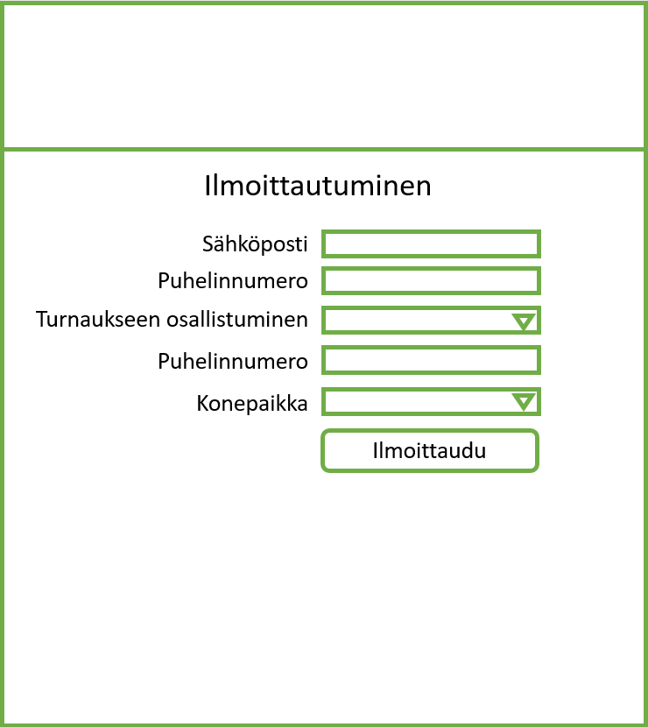

## **Lukee ilmoittautumisia**

Tunniste Ilmoittautuneet

Kuvaus Järjestäjä näkee lan-tapahtumaan ilmoittautuneet käyttäjät kuvaruudulla.

Alkuehto Järjestäjän pitää olla kirjautuneena sivulle.

Normaali tapahtumien kulku Järjestäjä kirjautuu sisään ja painaa hallitse ilmoittautumisia painiketta, jolloin kaikkien ilmoittautuneiden tiedot tulevat ruutuun.

Vaihtoehtoinen tapahtumien kulku -

Loppuehto Järjestäjä näkee kaikki ilmoittautuneiden tiedot.

Erikoisvaatimukset Käyttäjätunnus ja salasana ovat oikeita.

Käyttäjät Järjestäjät

Versio 1.0

Näyttömalli

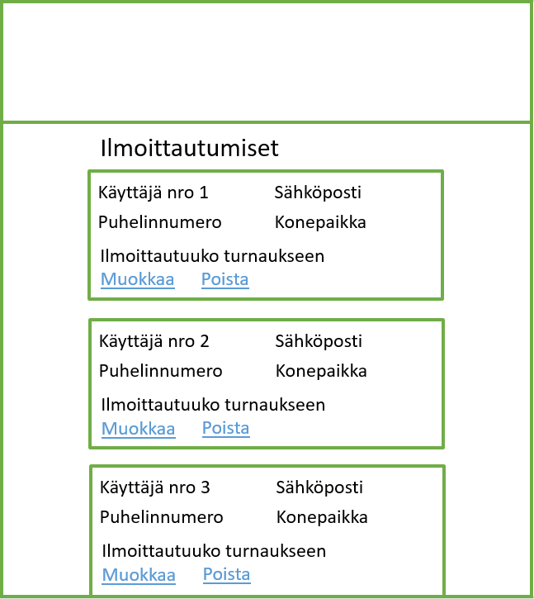

## **Kirjautuu**

Tunniste Kirjautuminen

Kuvaus Järjestäjä kirjautuu lan-tapahtuman hallintajärjestelmään.

Alkuehto Järjestäjän tiedot löytyvät tietokannasta, hänelle on valmis tunnus ja salasana.

Normaali tapahtumien kulku Järjestäjä menee järjestäjien kirjautumissivulle, kirjoittaa oikeat tiedot teksti kenttiin ja painaa ”Kirjaudu” painiketta.

Vaihtoehtoinen tapahtumien kulku Jos käyttäjätunnus, salasana tai molemmat ovat vääriä, järjestelmään ei pääse kirjautumaan sisään.

Loppuehto Järjestäjä on onnistuneesti kirjautunut sisään järjestelmään.

Erikoisvaatimukset Käyttäjätunnus ja salasana ovat oikeita.

Käyttäjät Järjestäjät

Versio 1.0

Näyttömalli

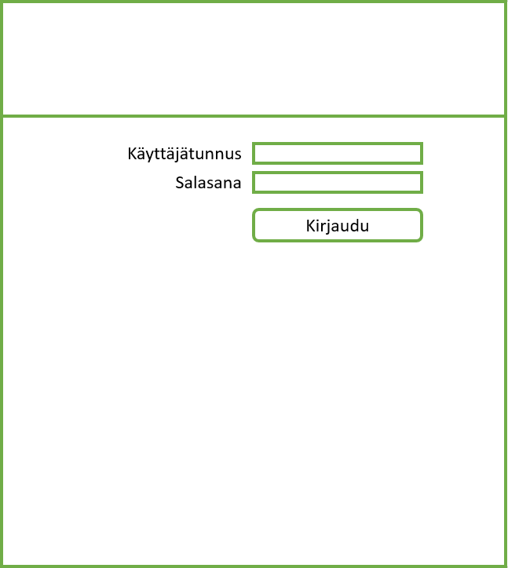

## **Muokkaa ilmoittautumisia**

Tunniste Muokkaa ilmoittautumista.

Kuvaus Järjestäjä muokkaa ilmoittautumista.

Alkuehto Järjestäjän pitää olla kirjautuneen sivulle.

Normaali tapahtumien kulku Järjestäjä kirjautuu sisään ja painaa jonkin käyttäjän kohdalla muokkaa ilmoittautumisien selaus sivulla. Järjestäjä voi muokata ilmoittautumisien tietoja ja painaa ”Tallenna muutokset” painiketta tallentaakseen muutokset.

Vaihtoehtoinen tapahtumien kulku Järjestäjä voi perua muokkaamisen klikkaamalla ”Peruuta”.

Loppuehto Järjestäjä on onnistuneesti muokannut käyttäjän ilmoittautumista.

Erikoisvaatimukset Käyttäjätunnus ja salasana ovat oikeita.

Käyttäjät Järjestäjät

Versio 1.0

Näyttömalli

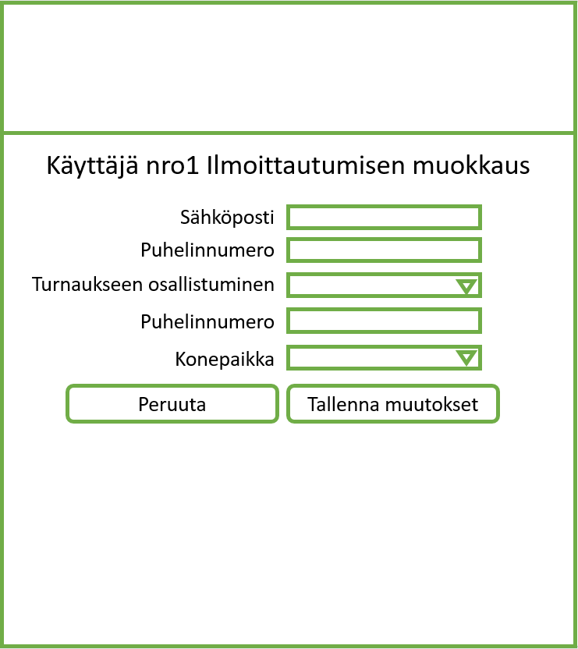

## **Poistaa ilmoittautumisia**

Tunniste Poista ilmoittautuminen

Kuvaus Järjestäjä poistaa ilmoittautumisen järjestelmästä.

Alkuehto Järjestäjän pitää olla kirjautuneena sivulle.

Normaali tapahtumien kulku Järjestäjä kirjautuu sisään ja painaa jonkin käyttäjän kohdalla poista ilmoittautumisien selaus sivulla. Järjestäjän pitää vahvistaa poistaminen painamalla ”Poista” painiketta hyppy ikkunassa.

Vaihtoehtoinen tapahtumien kulku Järjestäjä voi perua poistamisen klikkaamalla ”Peruuta”.

Loppuehto Järjestäjä on onnistuneesti poistunut käyttäjän ilmoittautumisen.

Erikoisvaatimukset Käyttäjätunnus ja salasana ovat oikeita.

Käyttäjät Järjestäjät

Versio 1.0

Näyttömalli

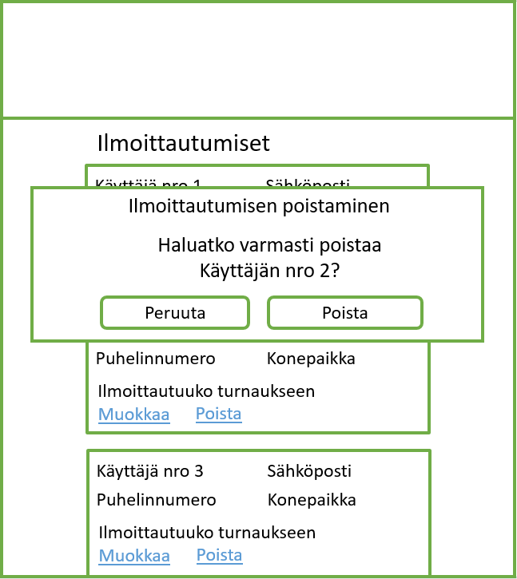

## **Lisää turnaus**

Tunniste Turnauksen lisääminen.

Kuvaus Järjestäjä lisää turnauksen järjestelmään.

Alkuehto Järjestäjän pitää olla kirjautuneena sivulle.

Normaali tapahtumien kulku Järjestäjä kirjautuu sisään ja menee turnauksen lisäämissivulle. Järjestäjä syöttää kaikki oikeat tiedot teksti kenttiin, jonka jälkeen hän painaa ”Lisää turnaus” painiketta lisätäkseen turnauksen.

Vaihtoehtoinen tapahtumien kulku -

Loppuehto Järjestäjä on onnistuneesti lisännyt turnauksen järjestelmään.

Erikoisvaatimukset Käyttäjätunnus ja salasana ovat oikeita.

Käyttäjät Järjestäjät

Versio 1.0

Näyttömalli

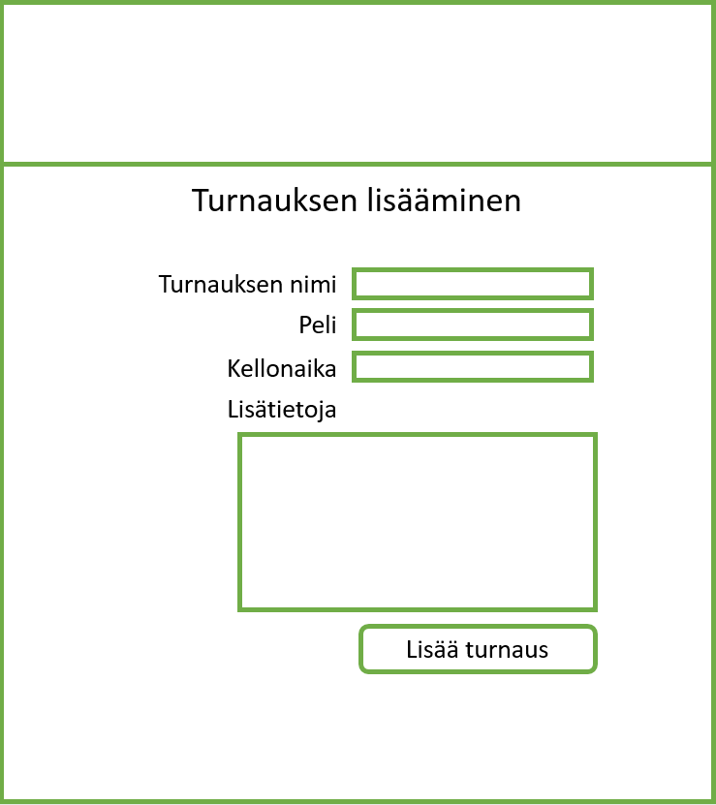

## **Muokkaa turnausta**

Tunniste Turnauksen muokkaus

Kuvaus Järjestäjä muokkaa järjestelmässä olevaa turnausta.

Alkuehto Järjestäjän pitää olla kirjautuneena sivulle.

Normaali tapahtumien kulku Järjestäjä kirjautuu sisään ja menee turnausten selaussivulle. Siellä jonkun turnauksen kohdalla valitaan muokkaa. Järjestäjä muokkaa tietoja ja painaa ”Muokkaa turnausta” painiketta tallentaakseen muokkaukset.

Vaihtoehtoinen tapahtumien kulku Järjestäjä voi perua muokkaamisen klikkaamalla ”Peruuta”.

Loppuehto Järjestäjä on onnistuneesti muokannut turnausta järjestelmässä.

Erikoisvaatimukset Käyttäjätunnus ja salasana ovat oikeita.

Käyttäjät Järjestäjät

Versio 1.0

Näyttömalli

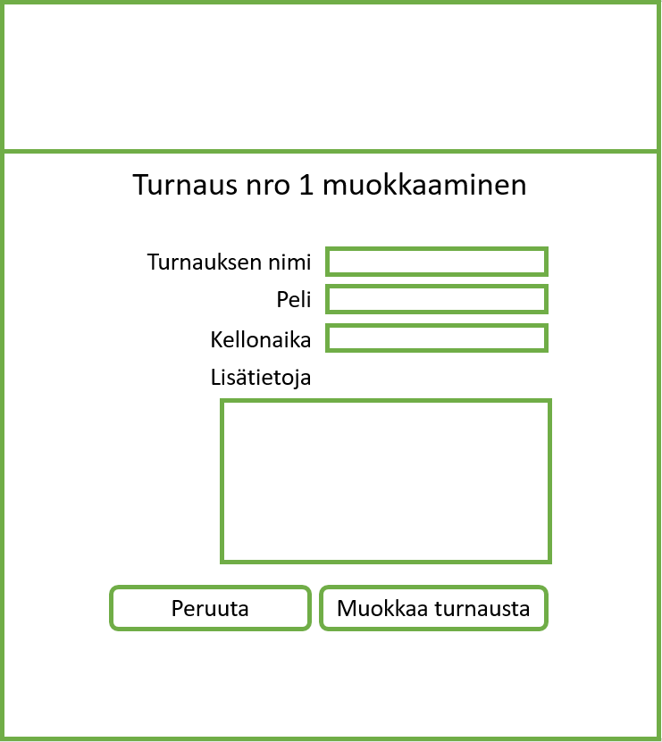

## **Poista turnaus**

Tunniste Poista turnaus

Kuvaus Järjestäjä poistaa turnauksen järjestelmästä.

Alkuehto Järjestäjän pitää olla kirjautuneena sivulle.

Normaali tapahtumien kulku Järjestäjä kirjautuu sisään ja menee turnausten selaussivulle. Siellä jonkun turnauksen kohdalla valitaan poista. Järjestäjän pitää vahvistaa poistaminen painamalla ”Poista” painiketta hyppy ikkunassa

Vaihtoehtoinen tapahtumien kulku Järjestäjä voi perua poistamisen klikkaamalla ”Peruuta”.

Loppuehto Järjestäjä on onnistuneesti poistunut turnauksen järjestelmästä.

Erikoisvaatimukset Käyttäjätunnus ja salasana ovat oikeita.

Käyttäjät Järjestäjät

Versio 1.0

Näyttömalli

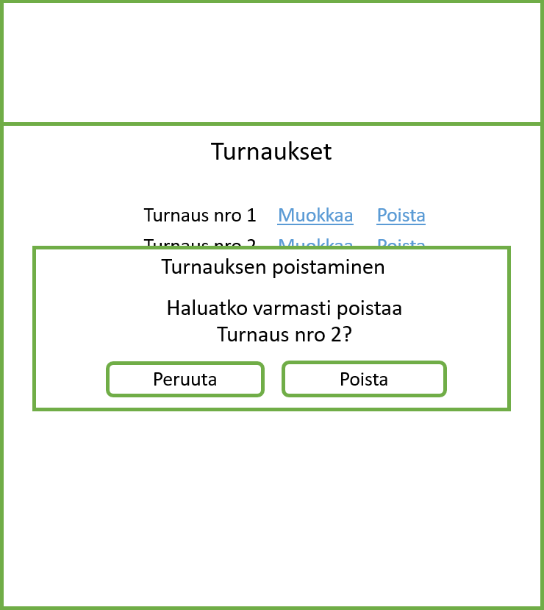

# **Ulkoiset liittymät**

## **Laitteistoliittymät**

Järjestelmä on käytettävissä tietokoneilla, tableteilla ja puhelimilla.

## **Ohjelmistoliittymät**

Järjestelmä ei liity muihin järjestelmiin.

## **Tietoliikenneliittymät**

-

# **Jatkokehitysvaihtoehdot**

Lisätään maksujen seuranta

# **Vielä avoimet asiat**

-

# **Liite 1 Käyttötapauskaavio**



# **Liite 2 Tyyliopas**

## **Sivuston rakenne**

Lan-projektin perussivulla on taustakuva, logo on vasemmalla ylhäällä, kaikki sivut käyttävät samaa pohjaa.

## **Isot ja keskikokoiset ruudut**

Isoilla ja keskikokoisilla ruuduilla grid jakaantuu 2, 8 ja 2. Jos ruutu on pienempi reunan 2 gridit poistuvat.

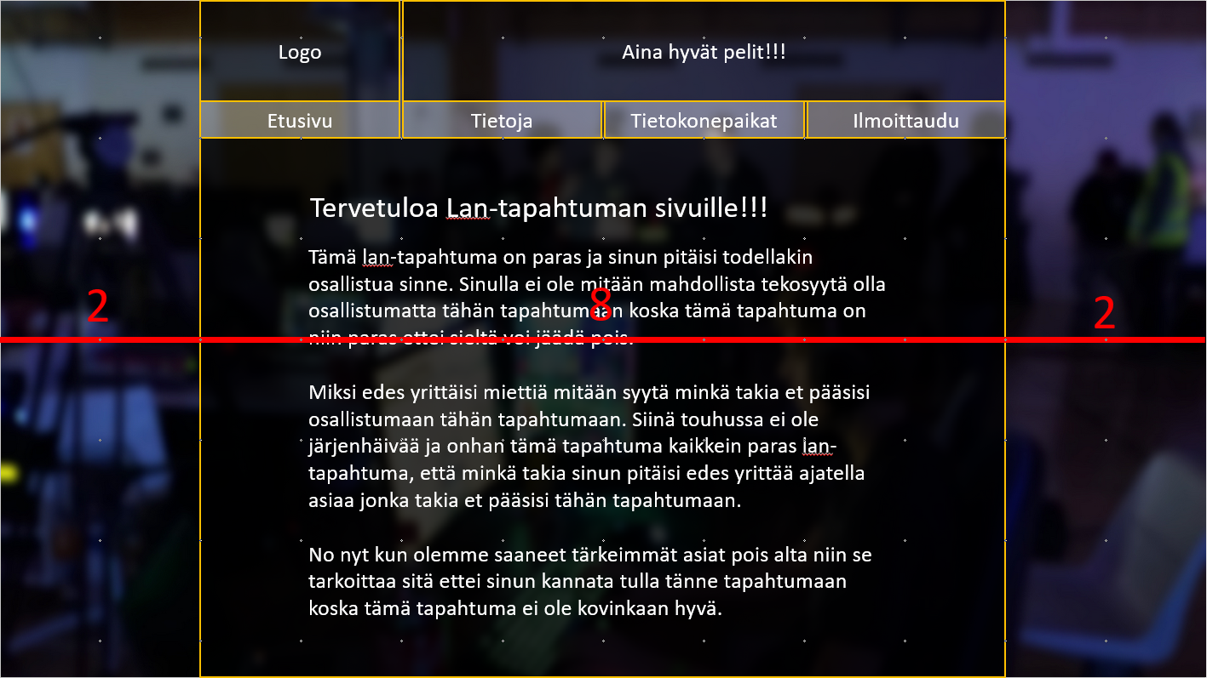

## **Pienet ruudut**

Tableteilla alue voidaan jakaa yhteen osaan. Logo ja yläpalkki sijoitetaan normaaliin paikkaa.

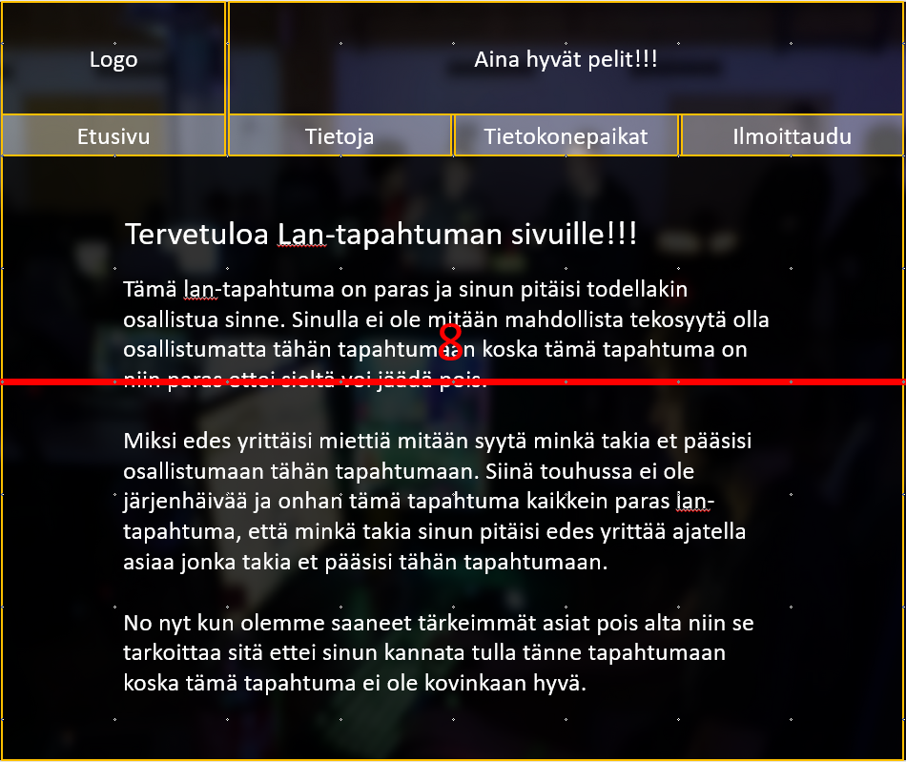

## **Pienet, puhelinten ruudut**

Puhelimilla yläpalkki piilotetaan, oikeaan yläreunaan tulee valikkopainike. Alueella on vain yksi sarake.

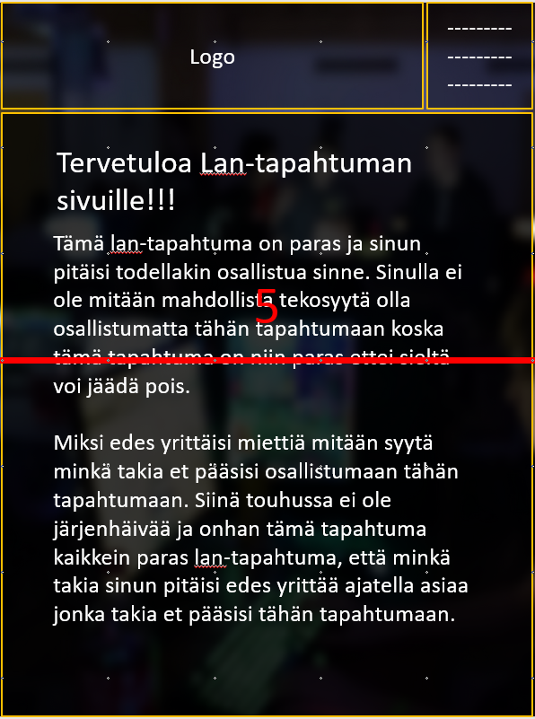

## **Typografia**

Normaali leipäteksti:

Calibri 1.0 em

#ffffff  
Isot otsikot:

Calibri 1.4 em

Yläpalkin tekstit:

Calibri 1.0 em

#ffffff

## **Lomake**

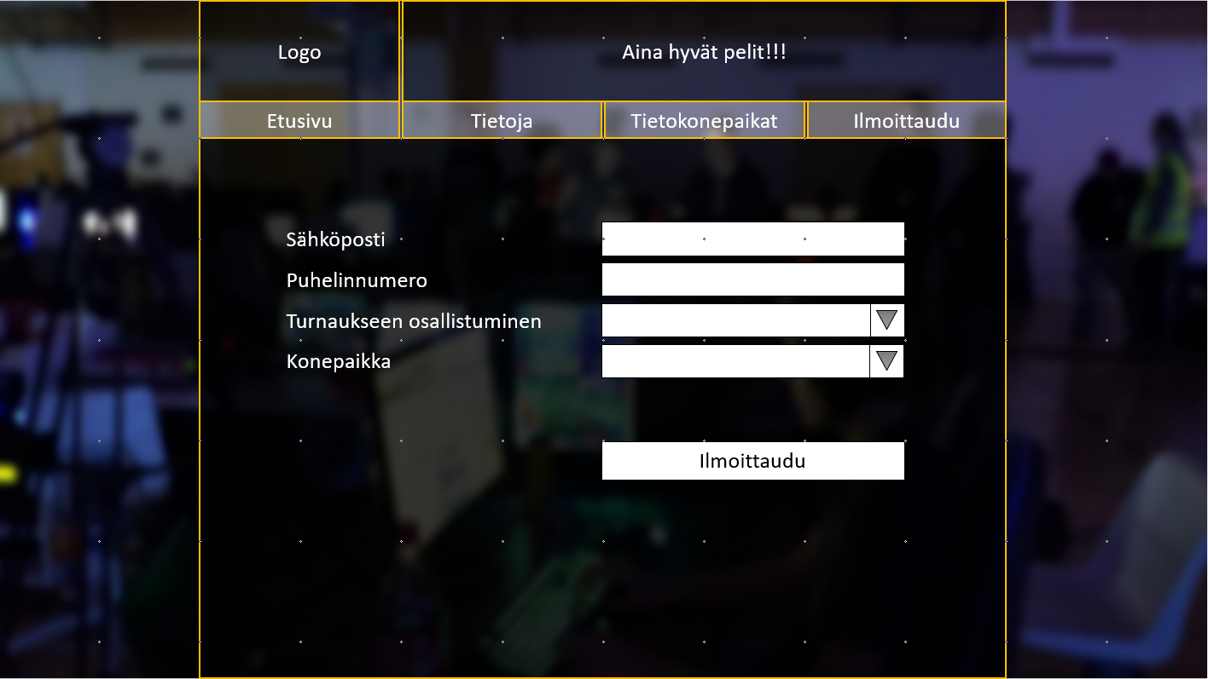

## **Listaus**

